Описание установки

Работа выполняется на установке (рис.5), в состав которой входит следующее оборудование: аэротруба 1, импеллер 2, рамма импеллера 3, электронный динамометр 4, крепление для электронного динамометра 5.

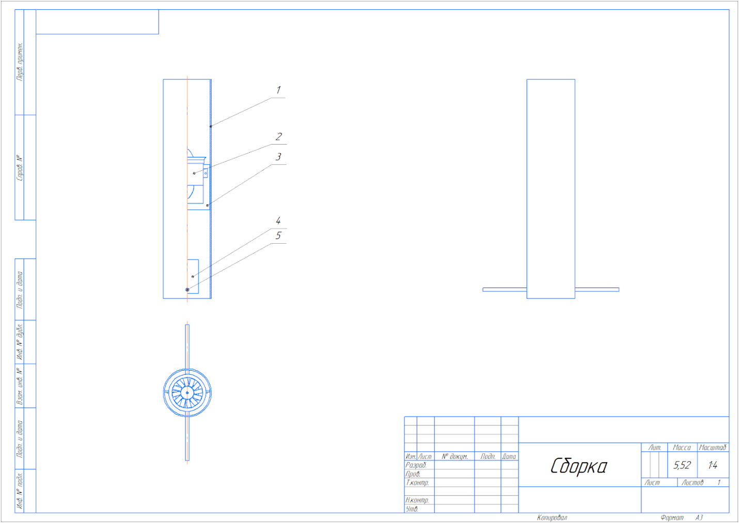

*Рисунок 1. Схематичное изображение установки*

Рамма импеллера 3 соединена с динамометром 5 лёгкой нерастяжимой нитью. Полученная конструкция располагается на двух штативах при помощи крепления 5.

Снятие измерений

Для получение более точных значений проводится серия из трёх экспериментов. Каждый эксперимент осуществляется по следующему алгоритму. Запускается импеллер, далее с частотой 5 раз в секунду увеличивается сила тяги путём изменения напряжения с управляющего микроконтроллера на 0.1 мВ. Во время работы импеллера с частотой 50 раз в секунду цифровой динамометр снимает измерения и записывает их на SD карту. Одна серия длится 320 секунд.

Обработка измерений

По полученным данным строится график зависимости силы тяги импеллера от времени. Зная шаг управляющего напряжения, устанавливаем зависимость силы тяги от значения напряжения с управляющего микроконтроллера. Полученный экспериментальным путём закон изменения используем в системе управления аппаратом.

Результаты

